Анализ и доклад за напредъка в изпълнението на дейностите по Национална програма „Цифрова България 2015” и тяхното актуализиране, допълване и основни тенденции в процеса на развитието й с хоризонт 2020 г.

декември 2013 г.

На европейско ниво приоритетите в областта на информационните и комуникационни технологии (ИКТ) и интернет са очертани в „Цифровата програма на Европа (ЦПЕ)” - една от водещите инициативи на Стратегия за интелигентен, устойчив и приобщаващ растеж „ЕВРОПА 2020”, която трябва да подготви икономиката на ЕС за предизвикателствата на настоящото десетилетие.
„Цифровата програма на Европа” има за цел да катализира европейската икономика и да допринесе за справянето с основните социално икономически предизвикателства пред Eвропейския съюз чрез оползотворяване на потенциала на ИКТ. Успешното изпълнение на програмата трябва да доведе до установяването и развитието на същински единен цифров пазар и електронната търговия и за подобряване качеството на живот чрез осигуряване на по-добро здравеопазване (e-здравеопазване), по-успешно социално приобщаване и модернизация на образованието (подобряване на е-уменията), по-ефективна публична администрация (е-правителство) и по-добър диалог между гражданите и управляващите (e-участие), по-сигурни и ефективни транспортни решения (интелигентни транспортни системи), по-чиста околна среда и по-ефективни интелигентни енергопреносни мрежи, интелигентен транспорт и интелигентни градове, нови медии и възможности за улеснен достъп до културно съдържание. Областите на действие и целите, заложени в Национална програма „Цифрова България 2015” трябва да се препокриват напълно с програмните цели, заложени в ЦПЕ, като са съобразени и със спецификата на бизнес средата и икономическата рамка на България.
Цифровата програма на Европа” има за цел да катализира европейската икономика и да допринесе за справянето с основните социално икономически предизвикателства пред Европейския съюз чрез оползотворяване на потенциала на ИКТ. Успешното изпълнение на програмата трябва да доведе за установяването на същински единен цифров пазар и електронната търговия и за подобряване качеството на живот чрез осигуряване на по-добро здравеопазване (e-здравеопазване), по-успешно социално приобщаване и модернизация на образованието, (подобряване на е-уменията), по-ефективна публична администрация (е-управление) и по-добър диалог между гражданите и управляващите (e-участие), по-сигурни и ефективни транспортни решения (интелигентни транспортни системи), по-чиста околна среда и по-ефективни интелигентни енергопреносни мрежи, интелигентен транспорт и интелигентни градове, нови медии и възможности за улеснен достъп до културно съдържание. Реализацията на тези програмни цели, заложени в ЦПЕ, трябва да се препокриват напълно с областите на действие и целите, заложени в Национална програма „Цифрова България 2015”, като са съобразени и със спецификата на бизнес средата и икономическата рамка на България.
Националната програма „Цифрова България 2015” (НПЦБ) има за цел да дефинира параметрите (мерки, отговорни институции, срокове, бюджет) за развитие на информационното общество (ИО) в България и да подпомогне изпълнението на европейските направления и задачи, описани в ЦПЕ по отношение на социалния и икономически потенциал на ИКТ, както и Интернет до 2015 г.
Поради прилагания разпределен подход в изпълнението на ИТ политиката на държавата, програмата стъпва на основно допускане, че всяко ведомство осигурява административното и финансово изпълнение на мерките по програмата, съгласно ангажиментите и отговорностите си по ЦПЕ. Възможни са и други начини на финансиране на отделни проекти като целево финансиране от държавния бюджет, финансиране по европейски програми и други.
Документът е изготвен през септември 2012 г. и дава насоките за развитие на информационното общество в България до 2015 г. в законодателен, технологичен, икономически и социален план. В процеса на това развитие ИКТ продължават да са двигател за повишаване на качеството на живот на всички граждани. Програмата стимулира иновациите и отразява новата роля на интернет като критична инфраструктура и жизнено важна среда за икономическа и обществена активност. В нея са посочени: 1) Изводи и препоръки от анализа по изпълнението на Националната програма за ускорено развитие на информационното общество 2008-2010 г. в Република България; 2) Анализ на изпълнявани проекти и инициативи в областта на ИО; 3) Направления на наблюдение и оценяване степента на изпълнение; 4) Механизъм за отчитане на изпълнението по ЦПЕ; 5) Управление и контрол; 6) План за действие по изпълнението по ЦПЕ /Приложение 1/ и 7) План за действие по изпълнението на НПЦБ /Приложение 2/.
Министерство на транспорта, информационните технологии и съобщенията (МТИТС) координира цялата дейност по провеждане на държавната политика в областта на информационните технологии и съобщенията, като усилията са насочени основно към разработване на необходимата нормативна база с цел осигуряване на ефективна среда за развитие на комуникационния бизнес, изграждане и поддържане на модерна електронна съобщителна инфраструктура за нуждите на публичната администрация и електронното правителство, гъвкаво управление на радиочестотния спектър за стимулиране развитието на мобилната свързаност, разработване и предоставяне на електронни административни услуги на бизнеса и населението в рамките на електронното управление, осигуряване на висока степен на оперативна съвместимост и на мрежова и информационна сигурност. Основните институции на изпълнителната власт, ангажирани с провеждане на държавната политика в областта на информационните технологии и съобщенията са МТИТС и Изпълнителна агенция „Електронни съобщителни мрежи и информационни системи”, като второстепенен разпоредител с бюджетни кредити към министерството.
Механизмът на управление, координация, отчитане и контрол на ЦПЕ е част от националния координационен механизъм по въпросите на ЕС. С Решение на 230-то заседание на Съвета по европейски въпроси (СЕВ) от 17 януари 2011 г., СЕВ одобрява създаването на Подгрупа „ЦПЕ“ към Работна група № 31 „Европа 2020” с цел координиране на работата, свързана с изпълнението на дейностите по ЦПЕ, с водещо ведомство Министерство на транспорта, информационните технологии и съобщенията и подпомагащо ведомство Министерство на финансите (фигура 1).

Фиг. 1. Механизмът на управление, координация, и контрол на национално ниво на ЦПЕ

Министерски съвет

Съвет за развитие
Съвет по европейските
въпроси
Други консултативни
съвети
РГ 31
“Европа 2020” (в МФ)
Подгрупа
“ЦПЕ” (в МТИТС)

Политиката за развитие на ИО е хоризонтална и е споделена цел в държавата, която в условията на децентрализирано управление на ИТ изисква добре работещ координационен механизъм, обхващащ всички нива на управление. МТИТС има координираща роля. От една страна, като отговорно ведомство има за задача да събира, обобщава, анализира и отчита събраната информация, която публикува на официалния си сайт, и от друга страна, Министерството в лицето на Подгрупа „ЦПЕ” изпълнява функциите на интерфейс между българските и европейските институции в областта на ИО.

Фиг. 2. Механизъм за отчитане изпълнението на ЦПЕ

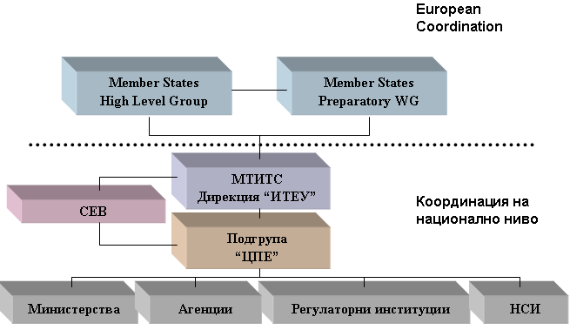

Изграждането на ИО изисква специалното внимание на държавните институции. Те трябва да създадат условия за ускоряване на процесите, за активно включване на частния сектор и обществеността при обсъждането на нови нормативни актове, както и за реализирането и контрола. Също така трябва да насърчават представителите на частния сектор и неправителствените организации да участват в образователни и разяснителни кампании, за осъществяване на обществен контрол в условията на публичност и прозрачност, както и при непосредственото вземане на решения за развитието на различни области на ИО.
Изпълнението на ЦПЕ е ангажимент на всички ангажирани държавни структури. То се следи периодично и отчита /два пъти в годината, обикновено към юни и декември/ от Подгрупа „ЦПЕ”, която подготвя становища и ги представя за одобрение на Съвета по европейските въпроси чрез Работна група 31 „Европа 2020”. Председателя на подгрупата изготвя доклади и участва в Подготвителната Работна група и в Групата на високо ниво по ЦПЕ към Европейската комисия. Оттам на европейско ниво се задейства следния механизъм на управление на ЦПЕ:

Фиг.3. Механизъм на управление на европейско ниво на ЦПЕ

Съществува тясно сътрудничество с държавите-членки, Европейския парламент и всички заинтересовани страни по-конкретно чрез:
- създаване на „Група на високо равнище“ за работа с държавите-членки;
- осъществяване на редовен диалог с представители на Европейския парламент;
- изграждане с широка гама от заинтересовани страни на платформи за действията по седемте основни направления.

Документите, съпътстващи изпълнението на Националната програма „Цифрова България 2015” са: Приложение 1, Приложение 2, Пътна карта, Анализ към месец юни 2013 г. и други са поместени на официалния сайт на министерството и са достъпни на следния линк: http://www.mtitc.government.bg/page.php?category=604&id=6909.

Приложение 1 отразява Цифрова програма за Европа, напредъка по изпълнението й както и степента на изпълнение на заложените задачи на европейско ниво в България /съдържа информация за заложени срокове, степен на изпълнение и индикатори/ разделени по области на действие.Задачите, заложени в Приложение 1 са 132 със срок за реализация до 2020 г.
Приложение 2 съдържа план за действие на задачите по области на действие на национално ниво, към кои задачи на ниво ЕК се отнасят, финансирането им, срока на реализация, очакваните резултати, индикатори за изпълнение, отговорни институции, както и степента на изпълнение в България. Те са разделени по области на действие, които са същите като в Приложение 1.
В изпълнение на основните приоритети, изброените по-горе, са извършени дейности по подготовка и реализиране на редица произтичащи мерки, като информацията за тях е подадена от представителите на ведомствата в подгрупата.
В плана са заложени 89 задачи за изпълнение от ведомствата, които се актуализират на всеки шест месеца. Те са предложени в контекста на задачите от ЦПЕ в следните области: електронни съобщения, широколентов достъп, електронно управление, образование, научно-изследователска дейност, интелигентни транспортни системи, околна среда, финансови инструменти, интернет управление. Към месец декември 2013 г. са посочени като изпълнени 29 задачи.
Забелязва се активизиране на ведомствата във връзка с новия период на програмиране до 2020 г., предлагат се нови задачи и се отчита работата по заложените задачи. Припознават се програмните инструменти по-добре като подходящи за иницииране на мерки и контрол.
Проблемът е ограниченото финансиране поради което се просрочват или замразяват задачи.
Пътната карта представлява таблица с индикатори за измерване на напредъка в изпълнението на ЦПЕ и НПЦБ, в която са поместени данни за целеви показатели, изходно ниво за ЕС и изходно ниво за България и напредъка до 2020 г. Това е основен документ за измерване на напредъка по програмата на европейско и национално ниво. Няма пълно съответствие между индикаторите на информационното общество които се измерват от НСИ, КРС и таблото за резултати на ЕК (Scoreboard). Поради тази причина имаме неизмерени ключови индикатори за изпълнение на програмата в България и в невъзможност да бъдат съпоставени с европейските показатели.
През юни е изготвен пространен анализ на работата по ЦПЕ и НПЦБ, където напредъкът се измерва в съответствие с европейския механизъм за отчитане на програмата. Презумпцията е че изпълнението на ЦПЕ ще доведе до достигане на ключовите индикатори заложени в ЦПЕ. Документът е качен на официалния сайт на МТИТС, заедно с останалите цитирани и изпратени на Работна група 31 и чрез нея до Съвета по европейските въпроси документи.
Анализът за напредъка на изпълнението на ЦПЕ през месец юни 2013 г. оценява цялостното въздейстие въз основа на: 13-те ключови цели за изпълнение, http://ec.europa.eu/digital-agenda/en/scoreboard, отчитане на напредъка на задачите по 7-те области на действие /политическите действия/ http://ec.europa.eu/digital-agenda/en/progress-pillar и според водещите приоритети за отчитане на напредъка по страни https://ec.europa.eu/digital-agenda/en/scoreboard/bulgaria:

Фиг. 4. Ключови цели за изпълнение на ЦПЕ
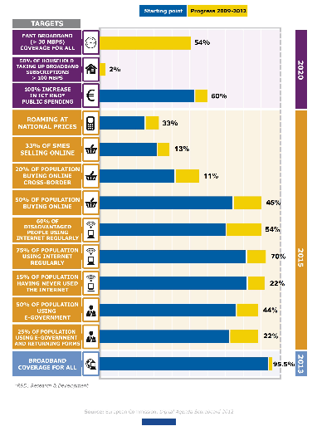

Водещи приоритети

Първият приоритет е осигуряване на 100 % широколентово покритие на територията на цялата страна и високоскоростен и свръх високоскоростен достъп до интернет, така че до 2020 г. над 50% от домакинствата и бизнеса да могат да използват интернет със скорости по-високи от 100 Mbps.
За постигане на тази амбициозна цел, на първо място трябва да бъде решен въпроса с покритието на малките градове и селските райони. Това ще стане чрез инвестиционни проекти в отдалечените, слабо-населени и селски райони и регионални проекти за изграждане на безжичен широколентов достъп в общините, както и на високоскоростна свързаност на читалищата, медицински заведения, кметства. Тези проекти ще бъдат финансирани чрез публично частни партньорства и новите оперативни програми за периода 2014-2020 г.
Мерките, предвидени за поетапно увеличаване на скоростта на достъпа до интернет включват:
- Освобождаване на радиочестотен спектър, който в момента се ползва за целите на националната сигурност и военни нужди и предоставяне на възможност за развитие на безжични широколентови приложения (напр. 2.5-2.69 GHz, 800 MHz и др.);
- Синхронизиране на приложимата законова и подзаконова нормативна уредба, с оглед осигуряване на съвместно ползване и разполагане на различните видове техническа инфраструктура, и съответно, намаляване на разходите при строително-монтажните работи и бързо изграждане на мрежи от следващо поколение;
- Технологично обновяване и надграждане на съществуващи стари широколентови мрежи с цел постигане на необходимите параметрите, осигуряващи възможност за предоставяне на нови, модерни електронни услуги със значително по-високи скорости в периода 2014 -2020 г.;
- Поетапно изграждане на мрежи за широколентов достъп от ново поколение (NGA-Next Generation Access) в периода 2015 - 2020 г. Тези мрежи са с определящо значение и представляват изключително важна технологична предпоставка за успешно предоставяне на трансгранични електронни услуги от висок икономически и обществен интерес в рамките на ЕС.
За осигуряване на по-голямо широколентово проникване и стимулиране търсенето и използването на широколентови услуги е предвидена реализацията на:
- Обучителни курсове за централната, регионалната и местната администрация;
- Демострационни проекти за широколентов достъп в отдалечени населени места в цялата страна;
- Комуникационна кампания за повишаване информираността и уменията на населението и бизнеса в използването на широколентови услуги.

Вторият основен приоритет е ускореното развитие на услугите на електронното управление. Към настоящия момент в България са осъществени няколко големи проекта в областта на електронното управление. Вече функционира обновеният портал на електронното управление. На него са качени около 200 електронни или справочни услуги, както и връзки към определени институции. През 2014 г. се предвижда период на пробна експлоатация на новата визия и функционалност на портала, а на следващ етап да се използват реални електронни услуги.
Инвестициите в е-управление като част от хоризонталния стратегически приоритет за постигане на добро управление ще бъдат насочени към разработването на методики за управление, на проектиране и прототипиране на иновативни инструменти за електронното управление, в частност за автоматизация на софтуерното инженерство, облачни и грид технологии, обработката на знания, ГИС инструменти, доизграждане на единен системен интегратор на електронното управление, осигуряване на качествена структурирана информация във всички звена на държавната администрация.
Основното предизвикателство за българското правителство е да стимулира търсенето на услугите на електронното управление, особено от страна на гражданите. Това ще бъде реализирано чрез:
- Подобряване на оперативната съвместимост и информационната сигурност на информационните системи на изпълнителната и съдебната власти, което ще гарантира тяхната ефективност и надеждност и ще повиши доверието в публичните електронни услуги;
- Създаване на фронт офиси на електронното управление и изграждане на облачната структура на електронното управление;
- Развитие на нови интегрирани публични електронни услуги за гражданите и бизнеса, включително през-грангранични;
- Пълно преминаване към електронни обществени поръчки и електронно фактуриране. Поръчките, извършвани от централните и местни органи и агенции представляват значителна част от БВП и ако се реализират електронно имат голям потенциал за стимулиране на електронната търговия, показател, по който България изостава. По отношение на електронното възлагане на обществени поръчки има значителен напредък относно електронното обявяване, което се явява първата фаза от цялостния процес на електронно възлагане на обществени поръчки. България предвижда до края на 2016 г. да осигури въвеждането на изцяло електронна комуникация и на следващия етап от е-възлагане на обществени поръчки – подаване на е-оферта от участниците в процедурата;
- Изграждане на административен капацитет, особено в администрациите на местно ниво за предоставяне на електронни публични услуги;
- Въвеждане на т.нар. електронно правосъдие, което да гарантират висока ефективност на органите на съдебната власт и на техните администрации при осъществяване на компетенциите им. В проекта на Споразумението за партньорство се посочва, че концепцията за „е-правосъдие” има нужда от надграждане както за разширяване на достъпа до правосъдие, така и на антикорупционна мярка. Ще има нужда да се осигури разработване и предоставяне на органите на съдебната власт на централизирана модулна информационна система в областта на гражданското и наказателното производство.
Мерките по този приоритет ще бъдат финансирани основно чрез държавния бюджет и новата оперативна програма „Добро управление”.

Третият основен приоритет е подкрепа за развитието на ИКТ сектора който има най-голям потенциал за иновации и икономически растеж и подкрепа за широкото внедряване на ИКТ в другите икономически сектори. Мерките, които са планирани, ще бъдат реализирани основно чрез новата оперативна програма „Иновации и конкурентоспособност” (ОПИК). В обхвата на приоритетна ос „Предприемачество и развитие на бизнеса“ е отчетен и фактът, че инвестициите в цифрови технологии вече не са въпрос на избор — днес предприятията могат да бъдат конкурентоспособни само ако са готови за изискванията на цифровия свят. Това поражда както възможности, така и предизвикателства, особено за МСП, тъй като често те не са достатъчно добре подготвени да прилагат все по-сложните нови модели на стопанска дейност и пълноценно да използват цифрови продукти и услуги, включително мрежов достъп до информация с помощта на т.нар. „изчислителен облак“, съчетани с развитието на умения в областта на ИКТ.
Като обосновка за избора на Тематична цел 3 „Повишаване на конкурентоспособността на малките и средните предприятия ” на ОПИК се посочва, че както пред пазарните лидерите, така и пред МСП стои предизвикателството за предвиждане на промените, които ще настъпят през идните години и за намиране на механизми за използване на пълния потенциал на цифровите технологии. Предприятията без цифрова свързаност и ИКТ базирани бизнес модели най-вероятно ще бъдат изключени от световния пазар. В отговор на идентифицираните нужди при разработване на Националната програма за развитие: България 2020 в отделни подприоритети са предвидени области на въздействие за стимулиране на инвестициите във високотехнологични производства и услуги и внедряването на стандарти основно в МСП.
За изпълнение на Специфична цел 1 „Повишаване на конкурентоспособността на МСП чрез подобряване на ефективността и производителността на технологиите и управлението в предприятията” на ОПИК МТИТС е предложило да бъдат включени и специално съобразени мерки за подкрепа на ИКТ фирми, разработващи приложения и услуги за нуждите на останалите индустриални сектори.
В предвидената Подкрепа за нововъзникващи и/или стартиращи предприятия е предложено да бъде отделено специално внимание на цифровото предприемачество, което обхваща създаването на нови и трансформация на съществуващи предприятия, които са двигателите на разработването и използването на нови цифрови технологии с икономическа и социална значимост. Цифровите предприятия се характеризират с висока интензивност на използване на нови цифрови технологии (особено социалните, големи бази данни, мобилни и „облачни” решения) за подобряване на бизнес операциите, създаване на нови бизнес модели с пряк ангажимент към клиентите и заинтересованите страни. Те създават работни места и възможности за растеж в бъдеще.
За Инвестиционна подкрепа за въвеждане на нови ИКТ-базирани услуги, производство и методи на разпространение, въвеждане на приложения за електронна търговия в предприятията и др., МТИТС предлага да бъдат включени и специално съобразени мерки за подкрепа на ИКТ фирми в съответствие с регионалните характеристики и перспективи, залегнали в Регионалните планове за развитие на 6-те района за планиране в България.
Като средство за постигане на специфичната цел могат да се използват ваучери за бързорастящи предприятия, вкл. за иновации за използване на ИКТ – мярката ще бъде насочена към конкретните нужди на бързорастящи технологични предприятия, вкл. стартиращи предприятия в областта на цифровите технологии и интернет през първоначалните етапи от дейността им.
И не на последно място, в ОП „Иновации и конкурентоспособност” следва да се предвиди финансиране на услуги и мерки за популяризиране на възможностите и ползите от използването на ИКТ от предприятията - информационни услуги, статистически проучвания и анализи, популяризиране на потенциала и възможните приложения на ИКТ (форуми и работни срещи с представители на МСП) на регионално ниво с цел повишаване на конкурентноспособността на местната икономика в съответствие с регионалните особености и перспективи, залегнали в Регионалните планове за развитие (2014 -2020) на 6-те района за планиране.

Четвъртият основен приоритет е повишаването на цифровите компетентности и умения, което е основна предпоставка за осигуряване на търсенето и широкото използване на ИКТ базираните приложения и услуги.
Мерките по този приоритет целят модернизация на образователната система и системата за учене през целия живот чрез широко въвеждане на ИКТ и по-специално:
- осигуряване на високоскоростна свързаност на висшите учебни заведения и училищата;
- оборудване на училищата с компютри и друга техника;
- осигуряване на електронно учебно съдържание с отворен достъп на всички нива на образователната система, които да предоставят възможности за широко въвеждане на е-ученето;
- Модернизиране на на учебните програми и оценяването на резултатите от обучението и професионалното развитие на преподавателите с цел изграждане на ИКТ професионалисти с компетентности отговарящи на изискванията на пазара на труда;
Тези мерки ще бъдат реализирани основно чрез държавния бюджет и новата оперативна програма „Образование и наука за интелигентен растеж”.

Последният, пети приоритет е стимулиране на широкото използване на ИКТ за справяне с някои основни икономически и социални предизвикателства. Тук се включват действия, свързани с осигуряването на:
- достъпни интерактивни онлайн услуги и цифровото приобщаване на хората и групите в неравностойно положение;
- развитие на електронното здравеопазване – към днешна дата наличната в здравния сектор информация не се използва достатъчно за целите на наблюдението, оценката и вземането на решения. Това се дължи както на ограниченията на съществуващите информационни системи, които не могат да произведат необходимата информация, така и на липсата на необходимата свързаност между тях. Тези системи трябва да бъдат адаптирани, за да може България да прилага Директивата за трансграничното здравеопазване.;
- предоставянето на ИКТ базирани здравни и социални услуги за осигуряване на достоен и независим живот на възрастните хора;
- изграждане на интелигентни транспортни системи за ефикасен екологосъобразен и енергийно ефективен транспорт и подобрена мобилност.
- разширяване използването на ИКТ в дейностите по опазване и мониторинг на околната среда;
Първите два приоритета са основно в компетентността на Министерството на транспорта, информационните технологии и съобщенията и могат да бъдат успешно реализирани със съдействието на останалите държавни институции. В реализацията на останалите водеща роля ще играят други държавни институции със съответната компетентност.

Акценти при извършване на анализа на напредъка на изпълнението на дейностите по Национална програма „Цифрова България 2015”

- Широколентов достъп

Политиката в областта на ИКТ е насочена към развитие на интероперативна и сигурна интернет среда, даваща гаранция че са налице наличието на атрактивно електронно съдържание и услуги за бизнеса гражданите и държавното управление, достъпни чрез високоскоростен и свръх високоскоростен интернет и наличието на необходимите умения, компетентности и доверие за използването им. С оглед изпълнение на тази политика е заложена стратегическата цел на актуализираната Национална стратегия за развитие на широколентовия достъп в Република България (2012-2015): максимално покритие, надеждна свързаност, високи скорости и достъпност за крайните потребители.

За постигането на тази цел са дефинирани три основни приоритета.
Първият приоритет при изпълнение на Националната стратегия предвижда решаване на проблема с изграждане на широколентов достъп в отдалечените, слабо-населени и селски райони
Проект за развитие на широколентов достъп в България
В изпълнение на Националната стратегия за развитие на широколентовия достъп в Република България и в съответствие с „Цифровата програма за Европа”, част от Стратегията “Европа 2020”, през 2012 г. е разработено проектно предложение по схема BG161РО001/2.2-01/2011 „Подкрепа за развитие на критична защитена, сигурна и надеждна обществена ИКТ инфраструктура”, Приоритетна ос 2: „Регионална и местна достъпност, Операция 2.2: „Информационна и комуникационна мрежа” по Оперативна програма „Регионално развитие”. С решение РД 02-14-1762/12.07.2012 г. на Главния директор и ръководител на Управляващия орган на Оперативна програма „Регионална развитие” проектното предложение за изграждане на мрежа за достъп от следващо поколение (ДСП) е одобрено.
Проектът цели изграждане на критична, защитена, сигурна и надеждна инфраструктура за широколентов достъп от следващо поколение за нуждите на електронното управление и създаване на предпоставки за развитие на широколентовите услуги за гражданите и бизнеса в необлагодетелствани райони на България. Това ще даде възможност както за реализиране на сигурен интернет достъп до редица съвременни услуги, напр. достъп до здравните досиета на европейските граждани (до 2015 г.) и широко разпространение на услугите на телемедицината (до 2020 г.), така и за евентуално увеличение в бъдеще на необходимите скорости и капацитет на връзката.
В съответствие с визията изискванията на “Европа 2020”, предложеното решение за достъп от следващо поколение ще даде възможност услугите на електронното правителство да бъдат не само ориентирани към крайния потребител, но и да са персонализирани и мултиплатформени, или да се създаде т.нар. „интелигентно електронно правителство“ (smart e-Government).
С безвъзмездната финансова помощ в размер на 39 123 029,84 лв. ще бъде финансирано изграждането на високоскоростен широколентов достъп от следващо поколение в 29 общински центъра и 24 малки населени места в 19 слабо населени и отдалечени райони. Районите, които обхваща проекта, са с обща площ 7 919 кв. км или 7 % от територията на страната с население 277 765 души, което е 8 % от населението, живеещо извън областните градове и столицата, или 4 % от населението на България.
В съответствие с изискванията на Стратегията „Европа 2020”, изградената инфраструктура ще даде възможност за постигане на оперативна съвместимост и технологична неутралност, чрез осигуряването на достатъчен капацитет за достъп до всички предлагани посредством нея услуги от и към избраните райони за интервенция.
Безвъзмездната финансова помощ по настоящата схема подлежи на нотификация пред Европейската комисия, съгласно чл. 108, т. 3 от Договора за функциониране на Европейския съюз. Получено е одобрение от Европейската комисия от 9.12.2013 г. относно разрешаване на държавна помощ за изграждането на критична, защитена, сигурна и надеждна инфраструктура за широколентов достъп от следващо поколение за нуждите на електронното управление и създаване на предпоставки за развитие на широколентовите услуги за гражданите и бизнеса в икономически изостанали и отдалечени райони на Република България.
Вторият приоритет е свързан с интеграция на държавните електронни съобщителни мрежи и осигуряване на добре разгърната широколентова инфраструктура с цел технологичното обезпечаване на успешното функциониране на електронното правителство в България.
На 20.08.2013 г. официално се въведе в редовна експлоатация Единната електронна съобщителна мрежа (ЕЕСМ) на държавната администрация и за нуждите на националната сигурност. Единната електронна съобщителна мрежа е създадена чрез административно, технологично и финансово интегриране на Електронната съобщителна мрежа (ЕСМ), поддържана и управлявана от ИА ЕСМИС и Националната мрежа на държавната администрация (НМДА), поддържана и управлявана от Администрацията на Министерски съвет.
За реализацията на технологичното интегриране бяха определени 20 месеца и бяха заделени 6,5 млн. лева от държавния бюджет.
Използваните съвременни технологии при изграждането на ЕЕСМ позволяват виртуално да се обединят в единна национална информационна инфраструктура, мрежите на министерствата, ведомствата и местната администрация, като се запази тяхната информационна самостоятелност, автономното им управление и се изключи всяка форма на нерегламентиран достъп до пренасяната информация. Към момента броят на свързаните ведомства и техните подразделения е 1300.
Едновременно с изпълнението на Проекта за интеграция, ИА ЕСМИС изгражда оптична свързаност до общините, където е възможно, дооборудва и увеличава преносния капацитет на ЕЕСМ, с оглед бъдещо включване на всички държавни структури. Към ЕЕСМ са свързани 34 общини, направен е план за изгражане на свързаност до останалите 230 общини. Изградени са 648 възли за достъп. През 2013 г. е разработен технически проект за изграждане на оптични кабелни линии за свързване към ЕЕСМ на общините Харманли, Свиленград, Тополовград, Елхово, Симитли, Кресна, Струмяни, Сандански, Петрич, за нуждите на МВР, МП, МЗХ, МТСП и МЗ и др.
През настоящата година продължи изпълнението на проект: „Проектиране и изграждане на оптична свързаност на далекосъобщителни обекти във връзка с националната сигурност”. Проектът обхваща проектиране, изграждане и въвеждане в редовна експлоатация на оптични кабелни трасета и комуникационни съоръжения за пренос на всякакъв вид цифрова информация – глас, данни и видео, за нуждите на държавното управление, сигурността и отбраната.
Третият приоритет е насочен към постигане надграждане и усъвършенстване на съществуващите широколентови инфраструктури с цел подсигуряване на поетапното преминаване към мрежи за широколентов достъп от следващо поколение (NGA ).
За изпълнение на приоритетите от Националната стратегия за развитие на широколентовия достъп в Република България е извършен задълбочен социално – икономически анализ на търсенето и предлагането на продукти и услуги, базирани на ИКТ и Интернет, основаващ се на индикаторите в Цифровата Програма за Европа, чиито изводи ще бъдат включени в доклада по изпълнението на Националната стратегия за развитие на широколентовия достъп в Република България. На основата на доклада бе изготвен първи проект на Национален план за достъп от следващо поколение, насочен към постигане целите на Цифровата програма на Европа.
В документа е разработен план на инвестициите в инфраструктура, вземайки под внимание съществуващата такава. Този процес ще бъде изцяло съобразен с проекта на Регламент за намаляване на разходите за разгръщане на високоскоростни електронни съобщителни мрежи, като бъдат предвидени мерки за усъвършенстване на регулаторната и нормативната база, с цел облекчаване на инвестиционния процес и редуциране на инвестиционните разходи, в това число посредством споделяне на пасивна инфраструктура.

Достъп до интернет от домакинствата
Резултатите от проведеното изследване за използване на информационно-комуникационните технологии от домакинствата и лицата показват, че през 2013 г. повече от половината домакинства (53.7%) в България притежават достъп до интернет в домовете си, като е отбелязан растеж от 2.8 процентни пункта спрямо предходната година. Същото е увеличението и на относителния дял на домакинствата, използващи широколентов достъп (2.8 процентни пункта), като той достига до 53.6% за 2013 г., или почти всички домакинства, имащи достъп до интернет, са с осигурена бърза и надеждна връзка.

Фиг. 5. Относителен дял на домакинствата с достъп до интернет и достъп до широколентов интернет
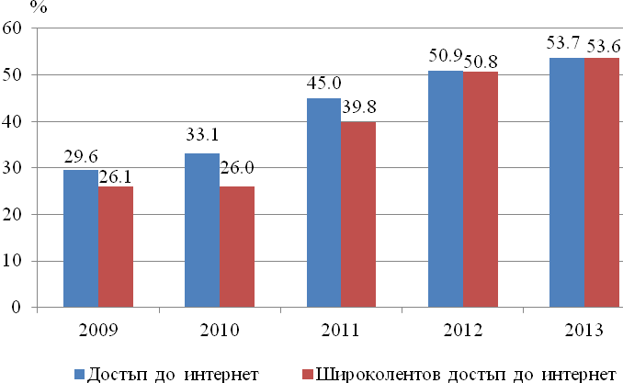
Източник: НСИ

Показателна е тенденцията за навлизането на новите технологии.За петгодишен период относителният дял на домакинствата с достъп до интернет се е увеличил с 24.1 процентни пункта, а използването на широколентова връзка бележи ръст от 27.5 процентни пункта.
В сравнение с предходната година в регионален аспект също се наблюдава повишаване в относителните дялове на домакинствата с интернет достъп за всички статистически райони, с изключение на Югоизточния район, където се наблюдава намаление с 3.1 процентни пункта.

Фиг. 6. Относителен дял на домакинствата с достъп до интернет и широколентова връзка през 2012 и 2013 г. по статистически райони
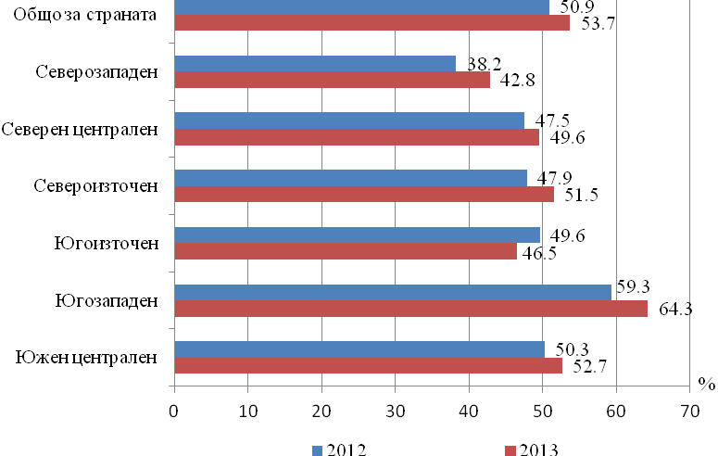
Източник: НСИ

С най-висок относителен дял на домакинствата с достъп до интернет - 64.3%, е Югозападният район, към който принадлежи и столицата. След него се нареждат Южният централен и Североизточният район, в които малко повече от половината домакинства имат достъп до интернет - съответно 52.7 и 51.5%. От тенденцията за страната изостават домакинствата от Северозападния район, където 42.8% от домакинствата имат достъп до интернет.
2
- Ползване на Интернет и цифрови умения

Използване на ИКТ в предприятията
Използването на ИКТ, и по-специално развитието по отношение на достъпа и използването на интернет, е водещ фактор, указващ влияние на начина, по който предприятията ръководят бизнеса си, провеждат електронна търговия и си взаимодействат с националните публични органи.
През януари 2013 г. делът на предприятията, които имат достъп до интернет, достига до 89.1%, или с 1.7 процентни пункта повече в сравнение с предходната година. Подобряват се видът и скоростта на използваната връзка - 77.9% от предприятията използват фиксирана широколентова връзка. Мобилна широколентова връзка чрез преносимо устройство имат 33.3% от предприятията. В сравнение с 2012 г. по този показател се отчита растеж от 7.9 процентни пункта.

Фиг. 7. Относителен дял на предприятията, които имат достъп до интернет и
фиксирана широколентова връзка
Източник: НСИ

ИКТ са най-широко използвани в големите компании с над 250 заети лица, 99.1% от които имат достъп до интернет, докато в малките предприятия (10 - 49 заети лица) този относителен дял е 87.4%.
През 2013 г. 27.8% от заетите лица са използвали компютър поне веднъж седмично за изпълнение на своите служебни задължения, а за 23.9% е осигурен достъп до интернет, като в сравнение с предходната година се наблюдава увеличение съответно с 1.2 и 1.4 процентни пункта. При малките предприятия (10 - 49 заети лица) се наблюдава най-висок относителен дял на заетите лица, използващи компютри (30.0%), както и на заетите, използващи интернет (26.8%).

Фиг. 8. Относителен дял на заетите лица, използващи компютри и интернет поне
веднъж седмично през 2013 г., по големина на предприятията
Източник: НСИ

Повече от половината предприятия (52.3%) поддържат своя уебстраница или уебсайт. От големите предприятия 78.7% имат своя собствена интернет страница, докато при средните този относителен дял е 64.7%, а за малките - 48.6%.

Използване на ИКТ от лицата на възраст между 16 и 74 години
Запазва се тенденцията на растеж в регулярното използване на интернет от лицата, като на базата на предходната година се отбелязва слаб ръст от 0.9 проценти пункта в дела на лицата, които се възползват от удобствата на глобалната мрежа всеки ден или поне веднъж седмично. През 2013 г. повече от половината (51.2%) от населението на възраст 16 - 74 навършени години използват редовно интернет.
Данните от проведените до момента изследвания за използване на ИКТ от лицата показват, че най-активните потребители в мрежата са младежите на възраст между 16 и 24 години, като през 2013 г. 79.5% от тях използват интернет всеки ден или поне веднъж седмично. Констатира се обратнопропорционална зависимост между възрастовите групи и честотата на регулярното използване на интернет - при по-високите възрастови групи се наблюдават по-ниски стойности на този показател, като от населението в най-високата възрастова група (65 - 74 навършени години) едва 8.3% използват глобалната мрежа.

Фиг. 9. Относителен дял на лицата на възраст 16 - 74 навършени години, които редовно използват интернет (всеки ден или поне веднъж седмично), по възраст
3 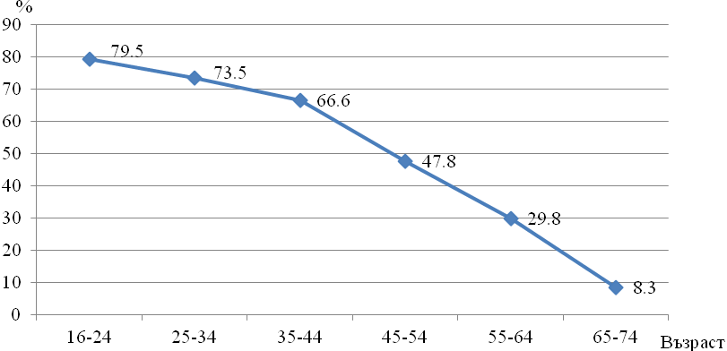
Източник: НСИ

Мъжете са по-активни при редовното ползване на интернет в сравнение с жените - съответно 52.6 и 50.0%.
Значителни са и различията за редовно използващите интернет по образование. Докато 86.1% от лицата с високо образование използват редовно глобалната мрежа, то едва 19.2% от лицата с основно или по-ниско образование се възползват от възможностите, които интернет предоставя.

Електронно фактуриране
През януари 2013 г. 28.2% от предприятията са изпращали електронни фактури (е-фактури), като една трета от тях са изпращали е-фактури в стандартен формат, който е подходящ за автоматизирана обработка.
Предприятията, които са получили е-фактури, подходящи за автоматизирана обработка, са 43.5%, което е с 16.2 процентни пункта повече в сравнение с 2011 година.

- Е-търговия

Данните от изследването за използването на ИКТ от домакинствата и лицата за 2013 г. показват, че постепенно се увеличава делът на хората, които пазаруват за лични (неслужебни) нужди онлайн. За текущата година 12.1% от лицата на възраст 16 - 74 навършени години са направили онлайн покупки през последните дванадесет месеца, което е с 2.9 процентни пункта повече спрямо предходната година.

Фиг. 10. Относителен дял на лицата, които са поръчвали/купували стоки или услуги за лични цели от интернет през 2012 и 2013 г., по пол

5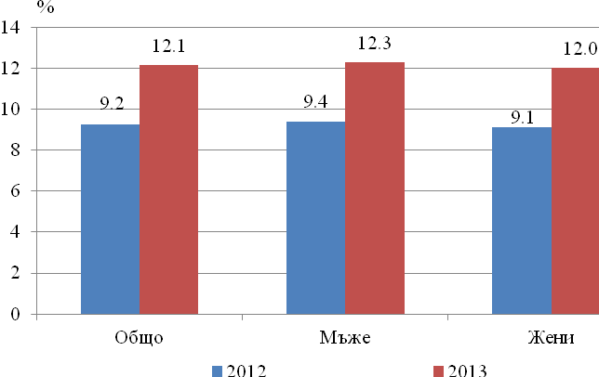
Източник: НСИ

Няма съществени различия между мъжете и жените при онлайн пазаруването - съответно 12.3 и 12.0%.
Най-често пазарувани онлайн са дрехите и спортните стоки, като 68.1% от пазарувалите по интернет са закупили такива артикули. На следващо място се подреждат поръчките, свързани с пътувания или хотелски резервации (32.9%), стоки за дома (31.1%) и покупките на билети за различни развлекателни събития (22.5%).

Фиг. 11. Относителен дял на поръчваните по интернет стоки и услуги
през 2012 и 2013 г. по видове

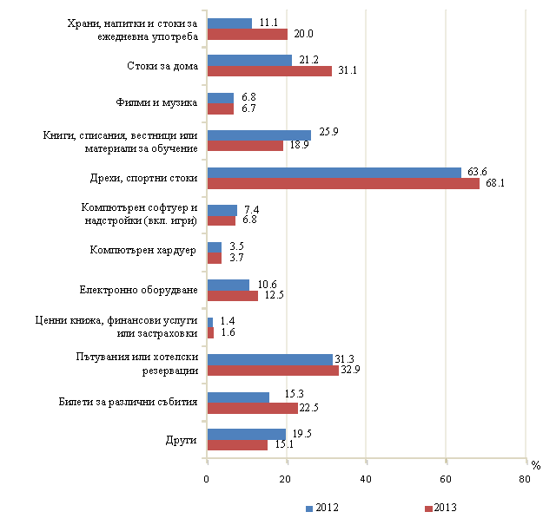
Източник: НСИ

Все повече предприятия използват интернет, за да подобрят своя бизнес и да улеснят клиентите и доставчиците си.
Данните от проведеното изследване показват, че онлайн продажбите на предприятията увеличават своя дял с 0.2 процентни пункта спрямо предходната година, като поръчки онлайн са получили 8.0% от предприятията. Стойността на осъществените продажби по мрежата е 4 409 млн. лева.
Наблюдава се спад от 0.56 процентни пункта в относителния дял на предприятията, осъществили покупки онлайн, 6.8% от предприятията са закупили стоки или услуги, но общата стойност на направените покупки се увеличава в сравнение с миналата година и е в размер на 2 285 млн. лева.

Фиг. 12. Относителен дял на предприятията, осъществили продажби и покупки на
стоки и услуги онлайн, по големина на предприятията

Източник: НСИ
- Е-правителство

Политиката в областта на електронното управление е очертана в Общата стратегия за електронното управление в Република България 2011-2015, която е насочена към превръщане на администрацията в ефикасно действаща единна система чрез предоставяне на съвременни висококачествени публични електронни услуги за гражданите и бизнеса.
Електронното управление е припознато като основният механизъм за повишаване на доверието и удовлетвореността на обществото по отношение на администрацията, постигането на прозрачност в действията й, както и обективен инструментариум за мониторинг и контрол, включително превенция на измами и корупционни практики.
Съгласно данните от Digital Agenda Scoreboard през 2012 г. 27% от гражданите в България са използвали услугите на електронното управление, което, съпоставено с предходната година (25%), показва малък напредък и ни поставя на предпоследно място сред страните-членки на ЕС, преди Италия. Въпреки високия процент на ползваемост на електронни услуги от бизнеса (83% при средно за ЕС 87%), по този показател сме по-напред само от две държави членки – Испания и Румъния.
- Успешно стартира и приключи проект „Подобряване на административното обслужване на потребителите чрез надграждане на централните системи на електронното правителство”, финансиран от ОП „Административен капацитет”. Част от дейностите по проекта включват разработване на предложения за промяна на нормативната база, свързана с електронната идентификация и създаване на нормативно регламентиран и реализиран регистър за електронна идентичност.
Пилотно са издадени 5000 карти за е-ID, които представляват специализиран носител, на който физическите лица имат възможност да съхраняват удостоверението за електронна идентичност. С цел разширяване обхвата на проекта и осигуряване на неговата устойчивост е предвиденото надграждане, свързано с разработване на компонент за еднократна автентификация на информационни системи и/или служители в администрацията, компонент за електронна оторизация. Разработен е проект „Надграждане на съществуващите и изграждане на нови централни системи на електронното правителство, с оглед на усъвършенстване на информационно – комуникационната среда за по-добро административно обслужване на гражданите и бизнеса“, одобрен за финансиране по ОП „Административен капацитет”. Проектът стартира на 30.09.2013 г. и е с продължителност 18 месеца. Неговите компоненти са част от доизграждането на инструменталната среда на електронното управление на Република България.
- Успешно се изпълнява се проект „Развитие на административното обслужване по електронен път”, осъществяван с финансовата подкрепа ОП„Административен капацитет”.
В резултат е изготвен пакет от предложения за промени в Закона за електронното управление и подзаконовата нормативна уредба към него за улесняване на практическата реализация на електронните услуги. Изградени са връзки между 32 регистъра, администрирани и поддържани от централната администрация. Разработени са 50 вътрешни електронни административни услуги и 24 електронни услуги за граждани, както и 50 електронни административни услуги за Столична община, които са приети като работни процеси и предстои тяхното внедряване и интегриране към системите на Столична община.
- Успешно стартира и приключи проект „Подобряване на обслужването на гражданите и бизнеса в МТИТС чрез развитие на електронното управление в областта на пространствените данни и услуги”. Проектът отново се осъществява с финансовата подкрепа на Оперативна програма „Административен капацитет“, съфинансирана от Европейския съюз чрез Европейския социален фонд и приключи на 07.09.2013 г. и са постигнати следните резултати:
- Разработено приложение за планиране и мониторинг на наличието и съответствието на електронните услуги, метаданни и пространствени бази данни съгласно изискванията на Директива 2007/2/ЕС (INSPIRE);
- Разработено приложение за валидиране на метаданни за пространствените данни в държавната администрация в съответствие с изискванията на Регламент № 1205/2008 от 3.12.2008 г. за прилагане на директива 2007/2/ЕС (INSPIRE) по отношение на метаданните;
- Разработени и внедрени мрежови услуги от областта на ж.п.транспорт, базирани на ГИС данните на Национална компания железопътна инфраструктура: 1. Услуга за намиране, позволяваща търсене на масиви от пространствени данни и услуги за такива данни (съгл. Чл. 11-а на Директива 2007/2/ЕС (INSPIRE); 2. Услуга за разглеждане на данни (съгласно чл. 11-б на Директива 2007/2/ЕС (INSPIRE); 3. Услуга за изтегляне на данни (съгласно чл. 11-в на Директива 2007/2/ЕС (INSPIRE).
С реализирането на този проект се осигурява модерно обслужване на гражданите, бизнеса и структурите на държавната администрация в областта на пространствените данни чрез развитие на иновативни мрежови услуги и внедряване на интегрирани софтуерни приложения в Министерството на транспорта, информационните технологии съобщенията.
С изпълнението на горепосочените проекти са постигнати резултати в областта на усъвършенстване на нормативната база с оглед предоставянето на административни услуги по електронен път и осигуряване на служебно начало при административното обслужване, в това число осигуряване на достъп по служебен път до най-търсените регистри на държавната администрация. Поставени са основите за изграждане на облак на централната администрация и облак на местната администрация. Създадени са редица портали на електронното управление, в това число портали за демократично вземане на решения, за управление на процеса на общуване с гражданите, за координация на работата на държавната администрация и за управление на свързаната с кибер-сигурността информация, като са проведени и съпътстващи обучения.
През 2013 г. бе изготвен проект на нова Стратегия за електронно управление с хоризонт 2020 и проект на нов Закон за електронно управление и подзаконова нормативна база към него. Тези документи ще бъдат предложени за широко обсъждане в рамките на сформирана междуведомствена работна група като се очаква да бъдат включени в законодателната програма през второ тримесечие на 2014 г.

Използване на интернет от лицата за взаимодействие с обществени институции
През 2013 г. 22.6% от лицата са използвали глобалната мрежа за взаимодействие с държавната администрация и местното самоуправление. Най-значителен е делът на лицата, които са получавали информация от интернет страница или уебсайт на публичната администрация (20.9%), следван от изтеглилите официални формуляри от официална интернет страница (12.7%) и изпратилите попълнени формуляри (8.5%) през последните дванадесет месеца.
Жените са значително по-активни от мъжете при използването на предлаганите онлайн услуги от публичната администрация - съответно 24.1 и 21.0%.

Фиг. 13. Относителен дял на лицата, използвали интернет за взаимодействие с обществени институции през последните дванадесет месеца, по цели и пол
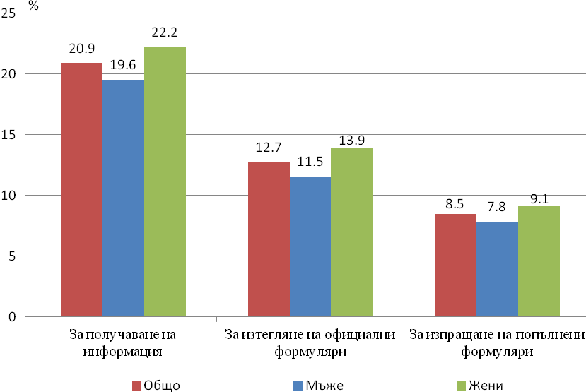
Източник: НСИ

Обмен на информация и услуги с публичната администрация по електронен път
Предприятията интензивно използват интернет за взаимодействие с публичните власти.
От използващите интернет предприятия 82.5% са получили информация от органите на публичната администрация, а 86.4% са използвали възможността за изтегляне на формуляри (данъчни, счетоводни, статистически и др.) по електронен път.
Повишава се интересът към самото изпращане или онлайн попълване на формулярите, като е регистрирано увеличение от 2.0 процентни пункта спрямо предходната година и делът на предприятията, използвали услугата, достига 89.0%.
Все още е малък делът на предприятията, които използват интернет за получаване на достъп до тръжни документи или спецификации в рамките на публичната електронна тръжна система. Сравнено с предходната 2012 г., този показател има увеличение от 0.9 процентни пункта и през 2013 г. 11.1% от предприятията са ползвали такива услуги.
От възможностите за автоматизиран обмен на информация и услуги се възползват почти всички големи предприятия (с 250 и повече заети лица) - 96.2% са изпращали попълнени формуляри, 94.4% са получавали (изтегляли) формуляри и 93.0% са получили информация по интернет.

Фиг. 14. Относителен дял на предприятията, осъществили обмен на информация и
услуги с публичната администрация (електронно правителство)

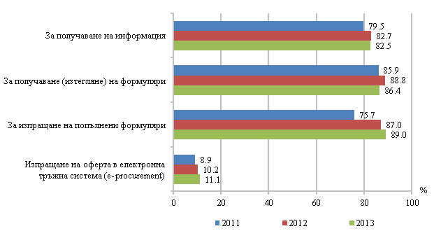
Източник: НСИ
- ИКТ R&D и участие в Седма рамкова програма (7РП)

Разходи за развитие на R & D в областта на ИКТ
• През 2011 г. обществената подкрепа за ИКТ НИРД в България е € 5.4M, което представлява 5,5% от общото публично финансиране на R & D, което възлиза на 0,26% от БВП, което е под средното за ЕС (0.6%);
• През 2010 г. разходите за дейността в сектора на ИКТ (ICT BERD) в България възлизат на € 6.7м, което е спад от € 7М от предходната година. Делът на ИКТ в общия BERD е сравнително нисък, малко над 6,1%, което е под средната стойност за ЕС (19%). Общо BERD е 0,3% от БВП, което е под средното за ЕС (1.2%).

Участие в тема ИКТ на 7РП
България участва с 72 проекта (0,4% от общия брой) през периода 2007-2012 г., за общо € 11.1M от ЕО финансиране (0.2% от общата сума за финансиране), липсват проекти, координирани от български организации. Българското участие остава стабилно при 0.2% от FP6 насам.
• За периода 2007 - 2012, 37 организации са участвали в FP-ICT програма. През 2012 г. половината от участниците са нови организации;
• Налице е участието на много силни МСП в 7РП (повече от 4 пъти повече от средното в ЕС по отношение на финансирането). МСП се финансират с 66% и 49% от всички български участия. Участието на изследователски институции, обратно е ниско (43%);
• София е основният и единствен център за Българската изследователска и развойна дейност;
• По отношение на финансирането на стратегическите цели, получаващи най-висок дял са Intelligent Information Management, Networked Media, Language Technologies and ICT for inclusion. Стратегически цели със слабо участие включват някои от главните базови технологии. FET(Future& Emerging Technologies), Micro/nanosystems, Photonics, Organic and large area electronics са сред ключовите области, в които няма представена българска организация.

- ИКТ в образованието

ИКТ в образованието
Учениците в България ползват Интернет с по-висока скорост в сравнение със средното за ЕС, но има повече ученици на един компютър и процентът на “несвързаните” училища е по-висок от средния за ЕС. Въпреки това, честотата на използване на ИКТ оборудване от учителите е близко до това в ЕС, а от учениците като цяло е над тази на другите страни, особено по отношение на използването на техните собствени мобилни телефони за обучение в клас. Нивото на увереност на учителите в ИКТ уменията е около средното за ЕС. Има относително високи нива на професионалното развитие на учителите в областта на ИКТ и на места е на лице педагогическа и техническа подкрепа от ИКТ координаторите в училище. Тази подкрепа без съмнение рефлектира върху високото използване на ИКТ в клас.

Наличност на компютри за нуждите на образованието.
В България на разположение на учениците от всички степени на образованието са половината от броя на компютрите от средната стойност за ЕС, с изключение на 11 общообразователен клас, където на приблизително 3 пъти повече от средния брой ученици за ЕС се пада един компютър (11 ученика на компютър, при средно за ЕС – 4 ученика на компютър), докато при 11 специализиран (профилиран) клас на средното образование са 6 ученика на компютър, при средно за ЕС 3 ученика на компютър.

Фигура 15 Ученици на един компютър (осми клас, страни-членки и средна стойност за ЕС 2011-2012)
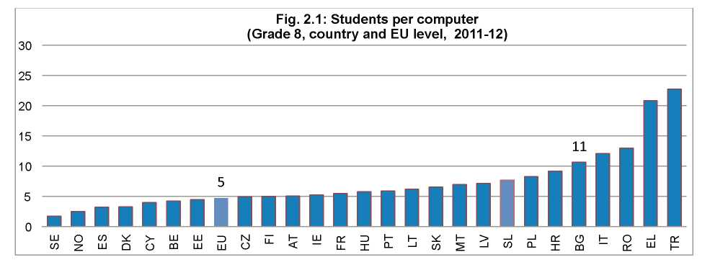

Настолните компютри, свързани с Интернет са два пъти по-малко (13 ученика на компютър) за учениците от осми клас, в сравнение със средната стойност за ЕС (7 ученика на компютър).
В страната повечето компютри са настолни и има сравнително малко лаптопи. По отношение на съотношението лаптоп, свързан с Интернет - ученик, се падат 143 ученика в четвърти клас на един лаптоп. В единадесети клас представянето на България е близко до средната група страни, въпреки че е далеч от средното ниво за ЕС (56 ученика на лаптоп, при средно за ЕС 14). Това може да се обясни с високия процент на учениците, които носят свой собствен лаптоп в училище, като например в осми клас и останалите класове.

Фиг. 16 Ученици на компютър и лаптоп, свързани към Интернет (осми клас, страни-членки и средна стойност за ЕС 2011-2012)

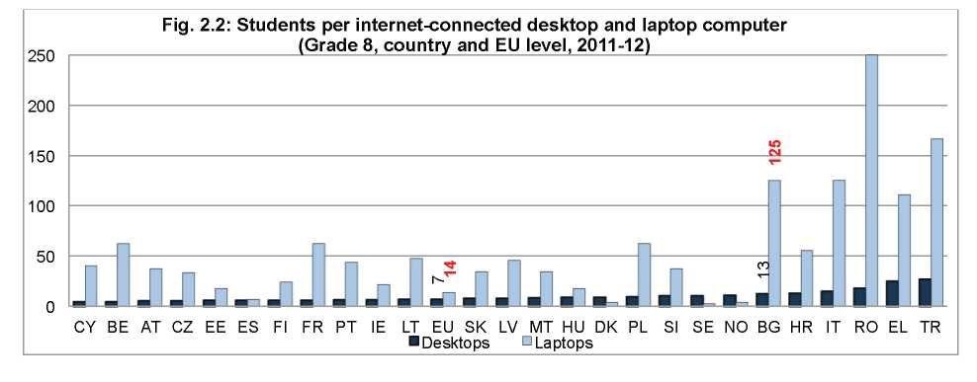

Широколентов Интернет достъп

Скоростите на широколентовата Интернет връзка във всички степени на образованието са по-високи от повечето страни и само 4-5 % от учениците, (в зависимост от класа) са в училища без широколентова Интернет връзка.

Фиг. 17 Широколентова скорост

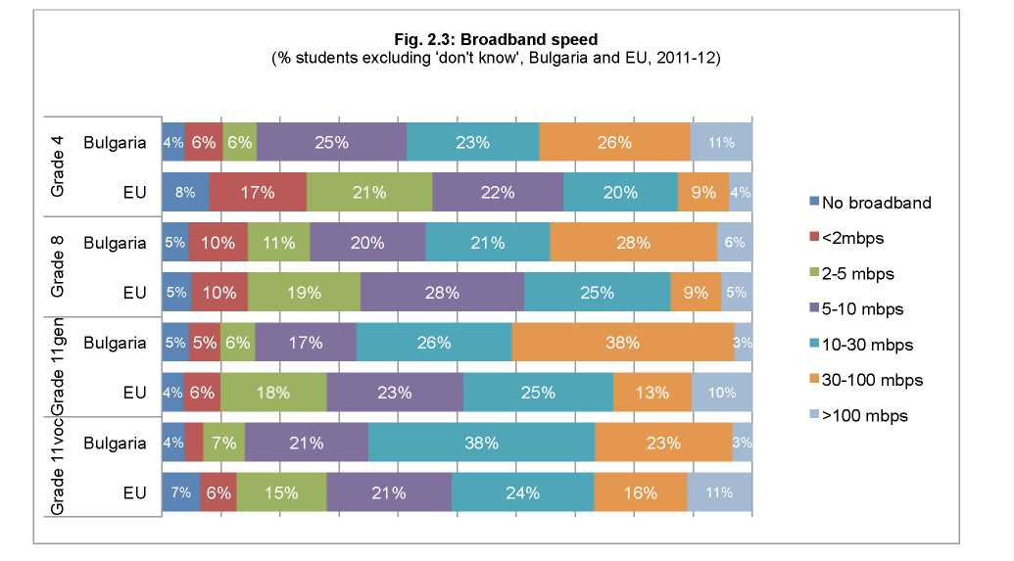
Фигура 2.4 сравнява България с останалите страни: при 8 клас, тя се намира в средната група страни, с процент на учениците в училища с по-висока от 100 Mbps. При четвърти клас България се нарежда на 5 място по този показател (фиг. 1.8. от основния Доклад), а при 11 общообразователен клас на 19 място.

Фиг. 18 Широколентова скорост (осми клас, страни-членки и средна стойност за ЕС 2011-2012, подредени по >100 Mbps, 2011-2012)
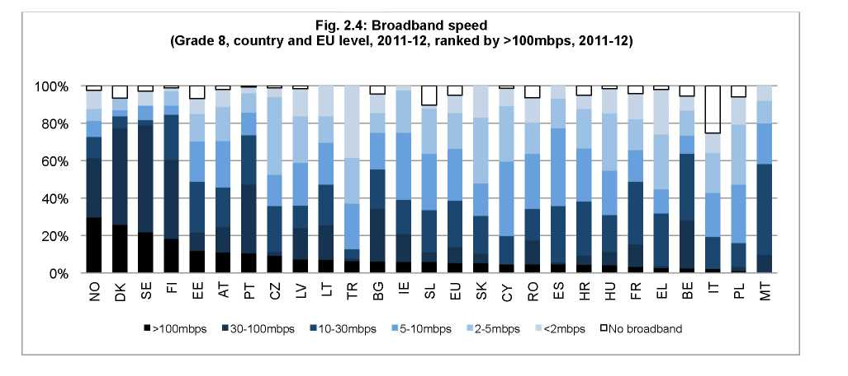
Съществува връзка между броят на жителите в съответното населено място на училището и скоростта на широколентовата връзка, при по-гъсто населените райони скоростта е по-висока, отколкото в селските и слабо населени райони, което за България е ясно видно при четвърти клас.

Свързаност
Процентът на ученици в училища, които отговарят на характеристиките за свързаност, в това число имат уебсайт или виртуална обучителна среда са показани по-долу, също както и тези, в които не е на лице нито една от тези характеристики. Във всички класове в България, процентът на учениците от училища, които нямат уебсайт е под средното европейско ниво. Процентът на ученици от училища без виртуална обучителна среда в четвърти клас е под средното за ЕС и значително под него за осми и единадесети клас. “Несвързаните училища” са под средното ниво за ЕС при всички класове.

Фиг. 19 Процент на учениците в свързаните училища – уебсайтове, виртуална обучителна среда, няма свързаност – (България и ЕС, 2011-2012)
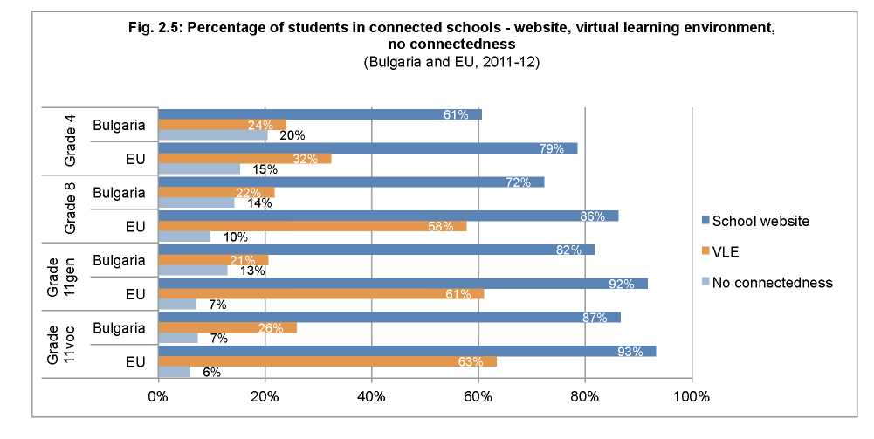

Проблеми

На база извършения анализ бяха констатирани следните проблеми:
- Необходимост от подобряване координацията на усилията за развитие на ИО в публичното управление;
- Слабо взаимодействие между бизнеса, университетите и научните институти при осъществяване на НИРД в областта на ИКТ;
- Необходимост от ускоряване на процеса по изграждане на модерна и високоскоростна иновационна информационна и комуникационна инфраструктура;
- Забавяне на преодоляването на цифровото разделение в страната поради липса на благоприятна пазарна среда за предоставяне на достъпни и разходно ориентирани ИКТ продукти и услуги в отдалечени и слабо населени райони;
- Ограничени възможности за подобряване на цифровата грамотност и компетентност на гражданите и особено на хората в неравностойно положение;
- Липса на подходящо мултимедийно и образователно съдържание и създаване на среда за допълнително и продължаващо обучение през целия живот;
- Задълбочаване на проблема с недостига на висококвалифицирана работна сила във високотехнологични дейности;
- Необходимост от по-добра координация при организирането на събития популяризиращи ИО и изграждащи имиджа на българските фирми от областта на ИКТ.

Препоръки

С цел преодоляването им, могат да се направят следните препоръки:
- При политика на децентрализация на управлението на ИТ в България, изпълнението на обща хоризонтална политика за развитие на ИО би било възможно и ефективно само ако управлението и координацията на тази политика се издигне на най-високо държавно ниво.
- Създаването на механизъм за прозрачно, целесъобразно, ефективно и ефикасно използване на публичните разходи за реализация на програми и проекти с принос за развитието на ИКТ и ИО е от приоритетно значение.
Механизмът може да се базира на Методика за наблюдение и оценка на подготовката, изпълнението и въздействието на ИКТ проекти или проекти с ИКТ компоненти, изпълнявани или от държавните институции или от публично частни партньорства, които получават финансиране от държавния бюджет и/или фондовете на ЕС и на Методически указания за подготовка на такива проекти, предназначени за крайните бенефициенти.
- Във връзка с наблюдавания остър дефицит на ИКТ кадри в България и в частност в държавната администрация (ДА), е необходимо провеждането на специална политика за привличане и задържане на ИКТ специалисти в ДА, включително и използването на нови механизми на заплащане и мотивация.
- Държавната политика за иновативно ориентирана икономика трябва да се изнесе върху проектна основа ангажираща всички възможни източници на съфинансиране, което от своя страна ще засили твърде слабите и съвсем недостатъчни пазарни механизми за иновативно развитие.
- Подписване на Меморандум за разбирателство с НСИ за проследяване на важни индикатори за състоянието на ИКТ сектора, с цел провеждане на адекватна държавна политика за ИКТ и ИО.
- Във връзка с констатиран незадоволителен административен капацитет/ квалификация в областта на ИКТ като хоризонтална политика във ведомствата е необходимо да бъдат предприети мерки чрез оперативните програми с оглед по активно и ефективно участие на ведомствата в изпълнение на задачите от Цифрова програма за Европа.
- Във връзка с процеса на планиране на следващия програмен период, всички ведомствата и ангажирани институции по програмата се налага да преосмислят своята дейност, от което неминуемо ще възникнат нови мерки и дейности, които да влязат в оперативните програми и то с разширен обхват на действие до 2020 г. Тъй като ефектът от този процес на планиране за следващия програмен период 2014-2020 г. ще приключи през първото тримесечие на 2014 г., а в същото време периодичният си отчет ще бъде изготвен през февруари за целите на таблото за резултати на ЕК (Scoreboard), се налага актуализация на НПЦБ, като тя вече да обхваща целия нов планов период (2014-2020 г.). Тази актуализация на НПЦБ се очаква да приключи до края на 2014 г., за да може всички нови тенденции и промени в европейската политика да бъдат сведени до ведомствата и те да ги отразят и да работят по постигането на новите цели.

Government budget appropriations or outlays for research and development – GBAORD; Business enterprise expenditure on R&D - BERD

